Министерство образования и науки Российской Федерации

Федеральное государственное бюджетное образовательное учреждение

высшего профессионального образования

«Саратовский государственный университет имени Н.Г.Чернышевского»

Лабораторная работа №3

«Повторение опыта Бюффона»

Выполнила

студент 241 группы

факультета КНиИТ

Акимов Артем

Саратов 2015

**Цель работы:** вычислить вероятность отклонения частоты выпадения орла от вероятности выпадения орла с той же точностью, как в опыте Бюффона. Провести модельный эксперимент.

В опыте Бюффона при бросании монеты 4040 раз орел появился 2048 раз. Найдем вероятность того, что при повторении опыта Бюффона частота выпадения орла отличается от вероятности выпадения орла не более, чем в самом опыте Бюффона.

Используемые формулы:

1.

2.

3. *l –* число испытаний, в которых отклонение от известной вероятности ≤ Ɛ = 0,0069 (отклонение от вероятности для опыта Бюффона).

Проведем 4 эксперимента, в каждом из которых смоделируем подбрасывание монетки 4040 раз. В каждом из экспериментов совершим 5, 10, 20 и 50 серий соответственно. Найдем *l* для каждого эксперимента и сравним с $γ=0,619$ (вероятность, рассчитанная по формуле 1), подсчитаем *l/k* и сравним с $γ$.

В силу большого объема, таблицы, показывающие выпадение орла или решки не будут приведены.

**Эксперимент 1**

k = 5.

Рассмотрим вероятность выпадения орла для каждой из 5 серий по 4040 подбрасываний.

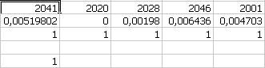

Верхняя строка показывает количество орлов для каждой серии, вторая - отклонение от известной вероятности, а третья – случаи, в которых отклонение от известной вероятности ≤ Ɛ = 0,0069.

В данном эксперименте *l* = 5.

*l* /k > $γ$ (пятая строка).

**Эксперимент 2**

k = 10.

Рассмотрим вероятность выпадения орла для каждой из 10 серий по 4040 подбрасываний.

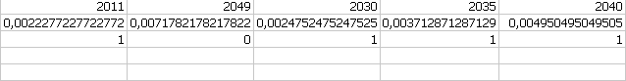

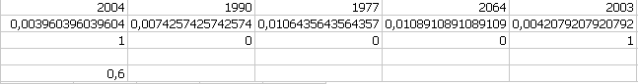

В данном эксперименте *l* = 6.

*l* /k < $γ$

**Эксперимент 3**

k = 20.

Рассмотрим вероятность выпадения орла для каждой из 20 серий по 4040 подбрасываний.

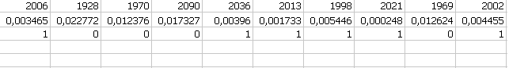 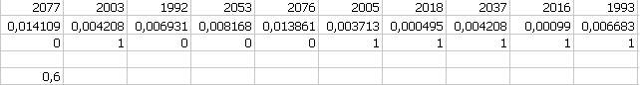

В данном эксперименте *l* = 12.

*l* /k < $γ$

**Эксперимент 4**

k = 50.

Рассмотрим вероятность выпадения орла для каждой из 50 серий по 4040 подбрасываний.

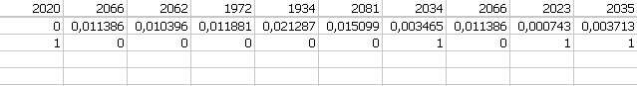

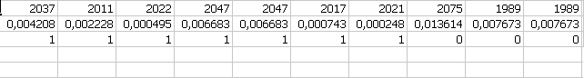 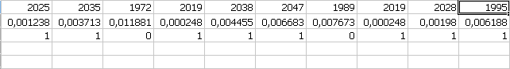 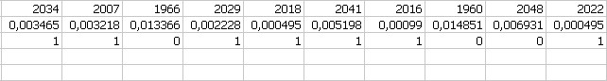

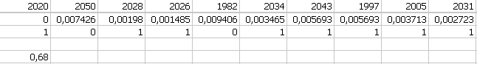

В данном эксперименте *l* = 34.

*l* /k < $γ$

**Вывод:** конкретно для тех цифр, которые получились в смоделированных мною экспериментах, я получил, что вероятность отклонения от нормы равна 1; 0,6; 0,6; 0,68 соответственно для серий из 5, 10, 20 и 50 повторений опыта Бюффона. Можно заметить, что вероятность зависит от количества проведенных опытов лишь тем, что уменьшается амплитуда разброса вероятности отклонения от нормы относительно 0.69, и в каждом случае она разная, хотя для 10 и 20 повторений вероятность одинакова.